# Khan hiếm nhân lực Công nghệ thông tin - Mức lương 20 triệu đồng cho nhân sự dưới 1 năm kinh nghiệm

Chúng ta đang sống trong thời kỳ tiệm cận 5.0 cùng với sự phát triển nhanh chóng của công nghệ thì IT được còn được gọi với cái tên hoa mỹ là “vua” của mọi nghề. Tuy nhiên, tỷ lệ nhân lực ngành công nghệ thông tin tại Việt Nam khá thấp so với các nước định hướng phát triển công nghệ khác như Hoa Kỳ, Hàn Quốc, Nhật Bản…



Theo số liệu thống kê của [Vneconomy](https://vneconomy.vn/nhan-luc-cong-nghe-thong-tin-viet-nam-chi-chiem-1-1-tong-so-lao-dong-doanh-nghiep-phai-xoay-xo-nhu-the-nao.htm), tỷ lệ nhân nhân lực ngành công nghệ thông tin Việt Nam ước tính đạt khoảng 1,1% trong tổng số 51 triệu lao động hiện nay. Đồng thời, báo [Thanh niên](https://thanhnien.vn/nhu-cau-nhan-luc-nganh-cong-nghe-thong-tin-tang-trong-nhieu-nam-toi-185230504145130064.htm) cũng cho biết nhu cầu nhân lực cho ngành Công nghệ thông tin (CNTT) tại Việt Nam đang tăng cao liên tục. Dự báo từ năm 2022 - 2024, Việt Nam vẫn thiếu hụt 150.000 - 195.000 lập trình viên/ kỹ sư hằng năm.

Đáng chú ý, hiện nay chỉ có 35% trong số 57.000 sinh viên chuyên ngành IT đáp ứng được yêu cầu của doanh nghiệp, số còn lại phải đào tạo lại. Dù có mức lương hấp dẫn dao động trong khoảng 13,8-25 triệu và 30-50 triệu đồng, tùy theo số năm kinh nghiệm nhưng nguồn nhân lực vẫn chưa đáp ứng được tốc độ phát triển của công nghệ và yêu cầu cầu doanh nghiệp. Điều này cho thấy, chất lượng đào tạo nguồn nhân lực đáp ứng đúng nhu cầu thị trường là vấn đề cần tìm ra giải pháp khắc phục sớm.

Công nghệ thông tin đang phát triển cùng với thời đại, luôn nằm trong những nhóm ngành hot với mức thu nhập cao. Do đó, nhân sự ngành này đòi hỏi phải liên tục cập nhật những xu hướng công nghệ, kiến thức, rèn luyện mỗi ngành để không bị “bỏ lại phía sau” trong kỷ nguyên 5.0 này.

Đặc biệt, trong thời kỳ khủng hoảng dịch Covid - 19 và các nguồn nguyên liệu trong thiên nhiên đang bị khai thác dần cạn kiệt thì Công nghệ càng khẳng định vai trò quan trọng của mình. Trước nhu cầu nhân lực CNTT tăng mạnh và đòi hỏi chất lượng đáp ứng nhu cầu công ty công nghệ. Do đó, có rất nhiều trung tâm đào tạo CNTT ra đời, trong đó phải kể đến ATCollabo. ATCollabo là trường công nghệ cung cấp các khóa đào tạo chất lượng cao bao gồm: Trí tuệ nhân tạo AI, điện toán đám mây, kỹ sư phần mềm, lập trình website, thiết kế game…

Bên cạnh đó, ATCollabo hợp tác với các giảng viên CNTT hàng đầu Châu Á. Đồng thời, chúng tôi luôn cập nhật các xu hướng công nghệ mới nhất và các trang thiết bị hiện đại, chú trọng khả năng thực hành giúp các học viên tăng khả năng cạnh tranh sau khi hoàn thành khóa học.

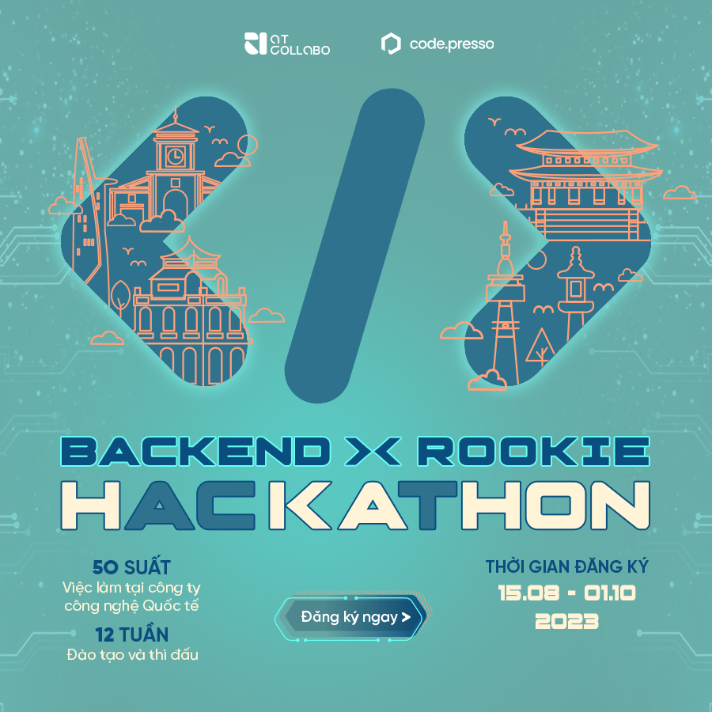

Hiện tại, ATCollabo đang tổ chức cuộc thi Rookie Backend Hackathon dành cho mọi đối tượng có niềm đam mê với công nghệ, có mong muốn trở thành những kỹ sư công nghệ với mức thu nhập tốt hơn trong tương lai. Rookie Backend Hackathon không chỉ là cuộc thi mà còn là nơi thí sinh còn được đào tạo từ đầu các kiến thức liên quan đến Backend và có cơ hội làm việc với các công ty Công nghệ Quốc tế với mức lương khởi điểm từ 20.000.000VND.



***Mọi thông tin về chương trình tham khảo tại****:*

**Thông tin sự kiện:** [ATCollabo’s Hackathon](https://atcollabo.com/blog-single.html?id=1)

**Website Ban tổ chức:** [ATCOLLABO](https://atcollabo.com/) | [CODE.PRESSO](https://codepresso.io/)

**Fanpage:** [ATCOLLABO](https://www.facebook.com/ATCollabotechnologyschool)

**Hotline:** 036 - 233 - 7288

**Email:** [info@atcollabo.com](mailto:info@atcollabo.com) | recruitment@atcollabo.com

Hãy đăng ký tham gia chương trình để bứt phá khỏi giới hạn của bản thân và biến những ý tưởng trở thành hiện thực ngay từ hôm nay các bạn nhé!